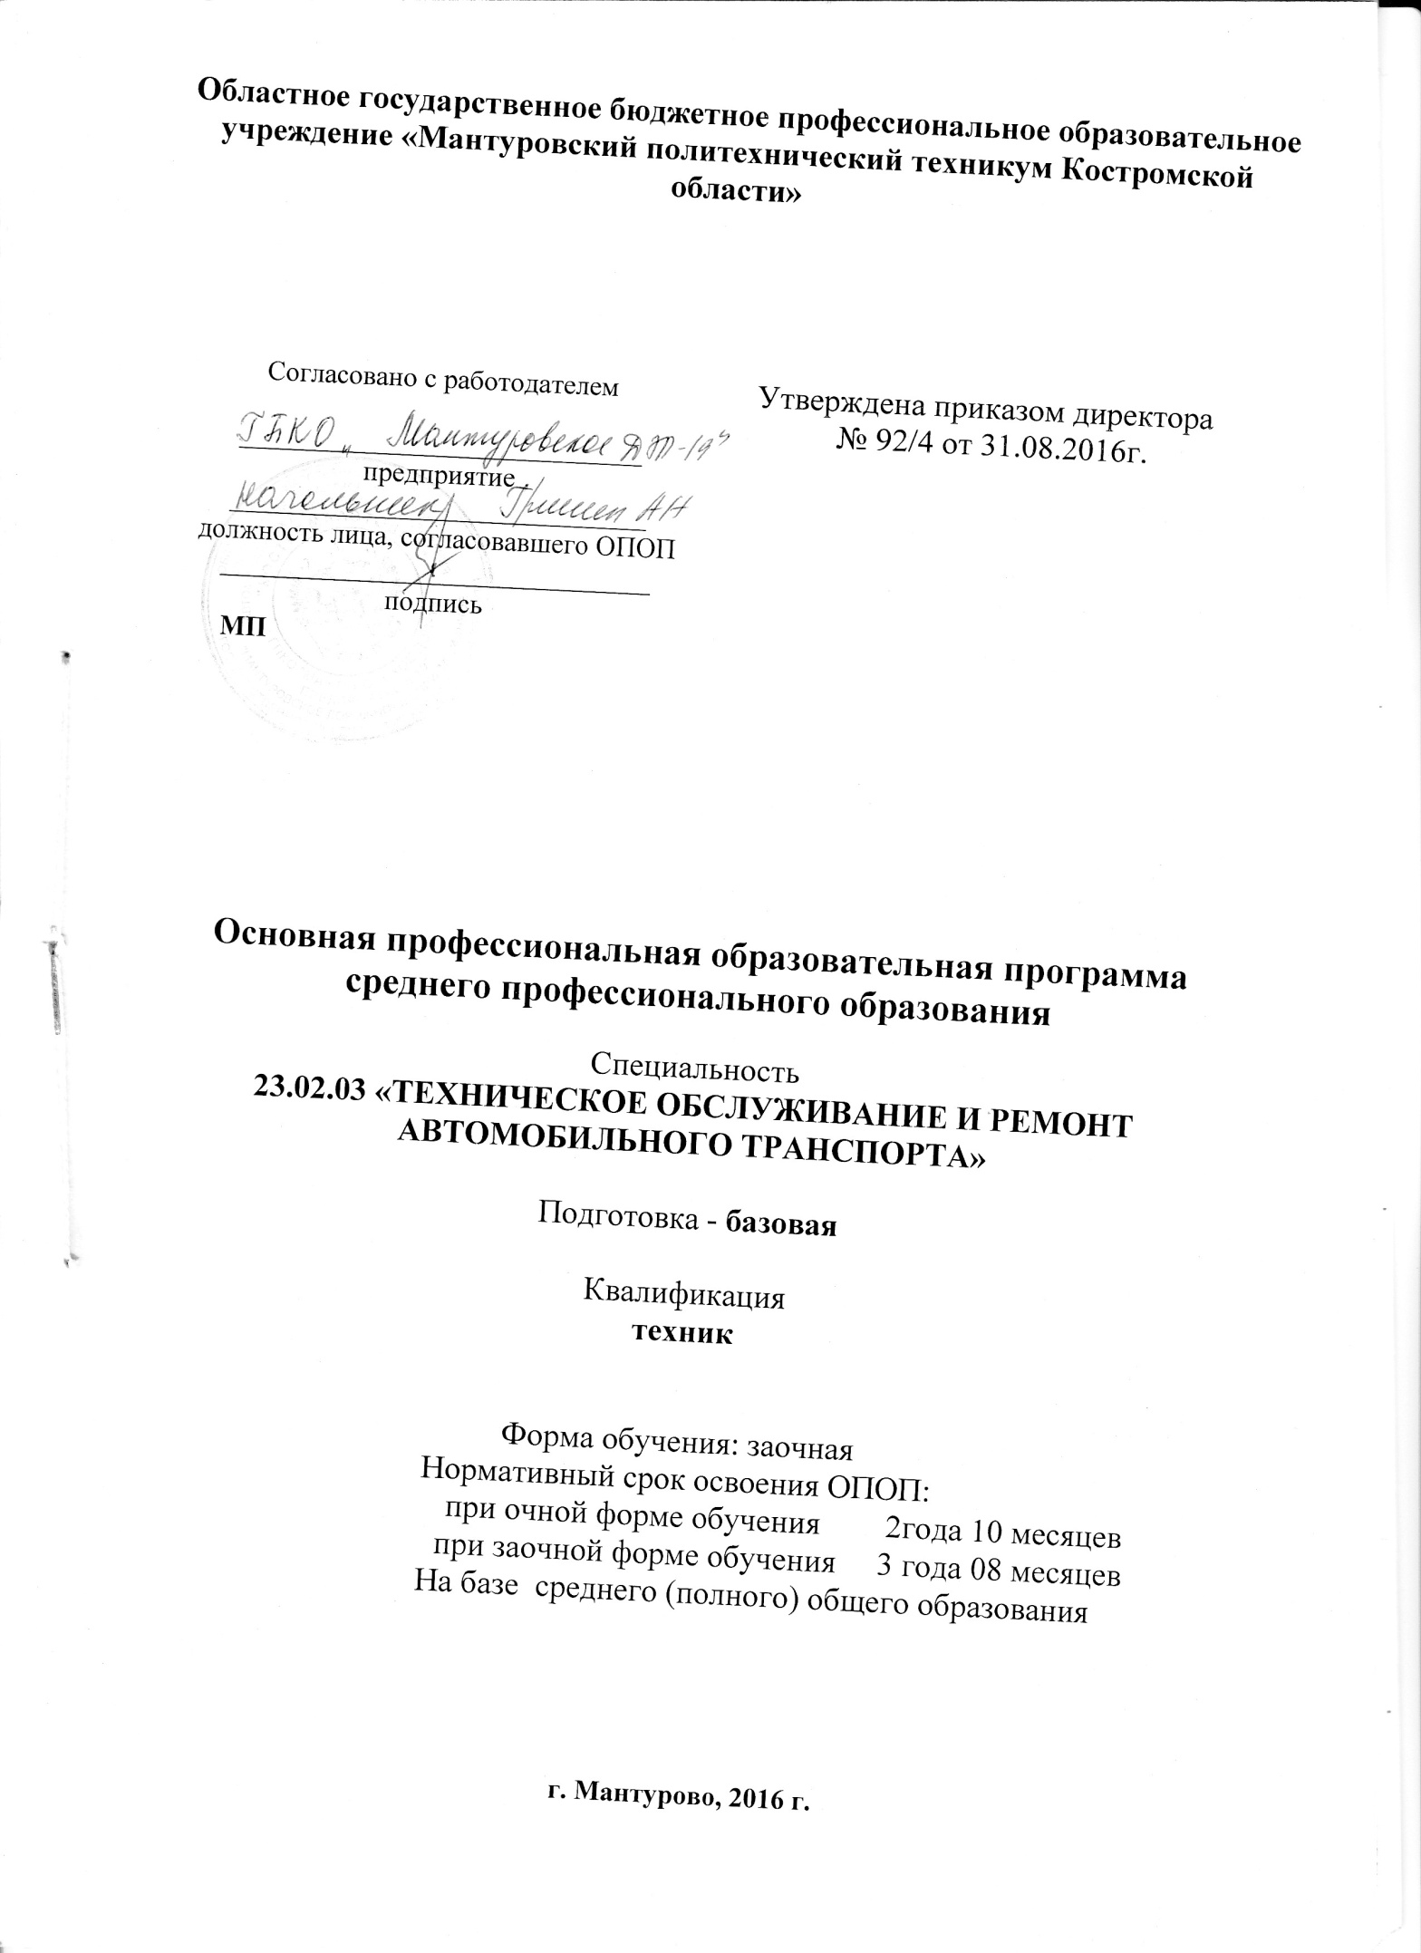

СОДЕРЖАНИЕ

- Общие положения
1.1 Основная профессиональная образовательная программа (ОПОП), реализуемая в техникуме по специальности среднего профессионального образования (СПО) 23.02.03 Техническое обслуживание и ремонт автомобильного транспорта
1.2 Нормативные документы для разработки ОПОП по специальности СПО 23.02.03 Техническое обслуживание и ремонт автомобильного транспорта
1.3 Срок освоения ОПОП.
1.4 Требования к абитуриенту.
2. Общая характеристика основной образовательной программы (ППССЗ)
3. Характеристика профессиональной деятельности выпускников и требования к результатам освоения ОПОП
3.1 Область профессиональной деятельности выпускника.
3.2 Объекты профессиональной деятельности выпускника.
3.3 Виды профессиональной деятельности выпускника.
4.Требования к результатам освоения основной профессиональной образовательной программы.
5. Структура образовательной программы
Учебный план (приложение 1)
Календарный учебный график (приложение 2)
Аннотации рабочих программ учебных дисциплин и профессиональных модулей (приложение 3)

6. Условия реализации образовательной программы
6.1 Кадровое обеспечение образовательного процесса по основной профессиональной образовательной программе.
6.2 Учебно-методическое и информационное обеспечение образовательного процесса.
7 Организация оценочных процедур по программе.
Текущий контроль успеваемости и промежуточная аттестация.
Государственная (итоговая) аттестация выпускников.
8. Регламент по организации периодического обновления ОПОП в целом и составляющих ее документов
9. Разработчики образовательной программы

Основная образовательная программа среднего профессионального образования

1.Общие положения.
1.1 Основная профессиональная образовательная программа представляет собой систему документов, разработанную и утвержденную областным государственным бюджетным профессиональным образовательным учреждением «Мантуровский политехнический техникум Костромской области» с учетом требований рынка труда на основе Федерального государственного образовательного стандарта по специальности 23.02.03 Техническое обслуживание и ремонт автомобильного транспорта среднего профессионального образования (ФГОС СПО)
ОПОП регламентирует цели, ожидаемые результаты, содержание, условия и технологии реализации образовательного процесса, оценку качества подготовки выпускника по данной специальности и включает в себя: учебный план, рабочие программы учебных дисциплин и другие материалы, обеспечивающие качество подготовки обучающихся, а также программы учебной и производственных практик, календарный учебный график и методические материалы, обеспечивающие реализацию образовательной технологии.
  - Нормативные документы для разработки ОПОП СПО специальности 23.02.03 Техническое обслуживание и ремонт автомобильного транспорта

- Федеральный закон Российской Федерации от 29 декабря 2012 г. N 273-ФЗ «Об образовании в Российской Федерации»;

- Федеральный государственный образовательный стандарт среднего профессионального образования по специальности , утвержденный приказом Министерства образования и науки Российской Федерации 22 апреля 2014 г., № 383;

- Порядок организации и осуществления образовательной деятельности по образовательным программам среднего профессионального образования. утвержденный приказом Министерства образования и науки Российской Федерации от 14 июня 2013 года, № 464;
- Устав областного государственного бюджетного образовательного учреждения среднего профессионального образования «Мантуровский политехнический техникум.
  - Согласно ФГОС, срок освоения ОПОП по специальности среднего профессионального образования 23.02.03 Техническое обслуживание и ремонт автомобильного транспорта базовой подготовки очной формы обучения составляет 2 года 10 месяцев. А срок получения СПО по ППССЗ независимо от применяемых образовательных технологий может быть увеличен для обучающихся по заочной формам обучения на базе среднего общего образования не более чем на 1 год и составляет 3 года 8 месяцев

  - Требования к абитуриенту:
Поступающие предъявляют документ государственного образца: аттестат о среднем (полном) общем образовании или диплом о среднем профессиональном образовании по программе подготовки квалифицированных рабочих, служащих.

2. Общая характеристика основной образовательной программы (ППССЗ)

Цель основной образовательной программы (ППССЗ) по специальности
23.02.03 Техническое обслуживание и ремонт автомобильного транспорта Основная образовательная программа (ППССЗ) имеет целью развитие у студентов личностных качеств, а также формирование общих и профессиональных компетенций в соответствии с требованиями ФГОС СПО по данной специальности.
Выпускник в результате освоения ООП (ППССЗ) по специальности 23.02.03
Техническое обслуживание и ремонт автомобильного транспорта (базовая подготовка) будет готов к деятельности по техническому обслуживанию и ремонту автотранспортных средств; организации деятельности коллектива исполнителей на предприятиях, в организациях и учреждениях независимо от их организационно-правовых форм.
Основная образовательная программа (ППССЗ) ориентирована на реализацию
следующих принципов:
-ориентированных знаний выпускника;
- готовности принимать решения и профессионально действовать в нестандартных ситуациях;
- деятельности в профессиональной сфере, в том числе и к продолжению образования.

3. Характеристика профессиональной деятельности выпускников и требования к результатам освоения ОПОП СПО по специальности 23.02.03 «Техническое обслуживание и ремонт автомобильного транспорта»

3.1 Область профессиональной деятельности выпускника
Область деятельности:
• организация и проведение работ по техническому обслуживанию и ремонту автомобильного транспорта;
• организация деятельности первичных трудовых коллективов.
3.2 Объекты профессиональной деятельности выпускника
Объектами профессиональной деятельности выпускников являются:
• автотранспортные средства;
• техническая документация;
• технологическое оборудование для технического обслуживания и ремонта автотранспортных средств;
• первичные трудовые коллективы.
3.3 Виды профессиональной деятельности выпускника
• Техническое обслуживание и ремонт автотранспортных средств
(автотранспорта);
• Организация деятельности коллектива исполнителей;
• Выполнение работ по одной или нескольким профессиям рабочих, должностям служащих
При реализации ОПОП СПО по специальности Техническое обслуживание и ремонт автомобильного транспорта предусматривает освоение ПМ 03 Выполнение работ по одной или нескольким профессиям рабочих, служащих по профессии «Слесарь по ремонту автомобилей» и по результатам освоения обучающиеся получают разряд рабочей профессии в соответствие с ЕТКС часть 2 выпуск No 2 2014 г.

4.Требования к результатам освоения основной профессиональной образовательной программы среднего профессионального образования специальности 23.02.03 «Техническое обслуживание и ремонт автомобильного транспорта»
4.1 В результате получения СПО по специальности 23.02.03 «Техническое обслуживание и ремонт автомобильного транспорта» выпускник должен обладать следующими общими компетенциями.
ОК 1. Понимать сущность и социальную значимость своей будущей профессии, проявлять к ней устойчивый интерес.
ОК 2. Организовывать собственную деятельность, выбирать типовые методы и способы выполнения профессиональных задач, оценивать их эффективность и качество.
ОК 3. Принимать решения в стандартных и нестандартных ситуациях и нести за них ответственность.
ОК 4. Осуществлять поиск и использование информации, необходимой для эффективного выполнения профессиональных задач, профессионального и личностного развития.
ОК 5. Использовать информационно-коммуникационные технологии в профессиональной деятельности.
ОК 6. Работать в коллективе и команде, эффективно общаться с коллегами, руководством, потребителями.
ОК 7. Брать на себя ответственность за работу членов команды (подчиненных), результат выполнения заданий.
ОК 8. Самостоятельно определять задачи профессионального и личностного развития, заниматься самообразованием, осознанно планировать повышение квалификации.
ОК 9. Ориентироваться в условиях частой смены технологий в профессиональной деятельности.
ОК 10. Исполнять воинскую обязанность, в том числе с применением полученных профессиональных знаний (для юношей).

4.2 В результате освоения данной ОПОП СПО специальности 23.02.03 «Техническое обслуживание и ремонт автомобильного транспорта», уровень – базовая подготовка, выпускник с квалификацией техник, в соответствии с целями основной образовательной программы и задачами профессиональной деятельности, должен обладать следующими ПК,соответствующими основным видам профессиональной деятельности:
Техническое обслуживание и ремонт автотранспорта.

ПК 1.1 Организовывать и проводить работы по техническому обслуживанию и ремонту автотранспорта.
ПК 1.2. Осуществлять технический контроль при хранении, эксплуатации, техническом обслуживании и ремонте автотранспортных средств.
ПК 1. 3. Разрабатывать технологические процессы ремонта узлов и деталей.

Организация деятельности коллектива исполнителей.

ПК 2.1. Планировать и организовывать работы по техническому обслуживанию и ремонту автотранспорта.
ПК 2. 2. Контролировать и оценивать качество работы исполнителей работ.
ПК 2.3. Организовывать безопасное ведение работ при техническом обслуживании и ремонте автотранспорта.
Выполнение работ по рабочей профессии «Слесарь по ремонту автомобилей»
ПК 3.1 Разборка автомобилей, подготовка их к ремонту.
ПК 3.2 Ремонт, сборка простых соединений, узлов и механизмов автомобилей с заменой отдельных частей и деталей.
ПК 3.3 Слесарная обработка и подгонка деталей по 12-14 квалитетам, с применением приспособлений, слесарного и контрольно-измерительного инструмента.
ПК 3.4 Выполнение работ с применением пневматических и электрических инструментов и на сверлильных станках.
ПК 3.5 Нарезание резьбы ручными метчиками и плашками.
ПК 3.6 Выполнение работ средней сложности по ремонту и сборке автомобилей под руководством слесаря более высокой квалификации.

5. Структура образовательной программы
(документы, регламентирующие содержание и организацию образовательного процесса при реализации ОПОП 23.02.03 «Техническое обслуживание и ремонт автомобильного транспорта»)

В соответствии с ФГОС СПО специальности 23.02.03 «Техническое обслуживание и ремонт автомобильного транспорта» организация образовательного процесса в техникуме ведется по основным образовательным программам среднего профессионального образования и регламентируется расписанием занятий и настоящей образовательной программой, включающей рабочий учебный план (РУП) (приложение 1), годовой календарный учебный график (приложение 2), рабочие программы учебных дисциплин, междисциплинарных курсов, модулей и другие материалы, обеспечивающие качество подготовки обучающихся, а также рабочие программы учебной и производственной практик, перечень кабинетов, лабораторий, мастерских, контрольно-оценочные средства и др. для подготовки по специальности СПО, методические материалы, обеспечивающие реализацию соответствующих образовательных технологий, которые разрабатываются и утверждаются учебным заведением самостоятельно с учетом требований регионального рынка труда на основе федерального государственного образовательного стандарта среднего профессионального образования, примерных профессиональных образовательных программ.
Календарный учебный график является самостоятельным документом, входящим в ОПОП СПО специальности 23.02.03 «Техническое обслуживание и ремонт автомобильного транспорта». Календарный учебный график устанавливает последовательность и продолжительность теоретического обучения, экзаменационных сессий, практик, государственной (итоговой) аттестации, каникул. Структура календарного учебного графика разработана в соответствии с требованиями ФГОС СПО специальности 23.02.03 «Техническое обслуживание и ремонт автомобильного транспорта» и включает титульный лист, календарный график учебного процесса по каждому курсу, календарный график аттестаций.
Рабочий учебный план ОПОП СПО специальности 23.02.03 «Техническое обслуживание и ремонт автомобильного транспорта», составлен на основе БУП и регламентирует порядок реализации ОПОП по специальности среднего профессионального образования.
Рабочий учебный план является частью ОПОП СПО. Рабочий учебный план определяет качественные и количественные характеристики ОПОП по специальности среднего профессионального образования. В РУП отображается логическая последовательность, объемные параметры учебной нагрузки в целом, по годам обучения и по семестрам; перечень учебных дисциплин, профессиональных модулей и их составных элементов (междисциплинарных курсов, учебной и производственной практик); последовательность изучения учебных дисциплин и профессиональных модулей; виды учебных занятий; распределение различных форм промежуточной аттестации по годам обучения и по семестрам; распределение по семестрам и объемные показатели подготовки и проведения государственной (итоговой) аттестации. Рабочий учебный план составляется по рекомендуемой форме.
6. Условия реализации образовательной программы «Техническое обслуживание и ремонт автомобильного транспорта»

6.1 Кадровое обеспечение образовательного процесса по основной профессиональной образовательной программе.
Реализация ОПОП по специальности 23.02.03 «Техническое обслуживание и ремонт автомобильного транспорта» обеспечивается педагогическими кадрами, имеющими высшее образование, соответствующее профилю преподаваемой дисциплины, профессионального модуля.
К преподаванию привлекаются ведущие специалисты организаций и предприятий г. Мантурово.

6.2 Учебно-методическое и информационное обеспечение образовательного процесса.
По всем дисциплинам ОПОП созданы учебно-методические комплексы. Основная профессиональная образовательная программа специальности 23.02.03 «Техническое обслуживание и ремонт автомобильного транспорта» обеспечена учебно-методической документацией и материалами по всем учебным дисциплинам, междисциплинарным курсам, профессиональным модулям и практикам. Содержание образования каждой из таких учебных дисциплин (модулей) представлено рабочими программами и (или) учебно-методическими комплексами. Внеаудиторная работа обучающихся сопровождается методическим обеспечением и обоснованием времени, затрачиваемого на ее выполнение.
Обеспечена возможность выхода в российские и международные информационные сети через систему «Интернет», к которой подключена компьютерная сеть техникума. Для реализации образовательной программы в техникуме оборудованы 2 компьютерных класса. Компьютеры объединены в локальную сеть. Со всех ПЭВМ, подключенных к сети, имеется выход в Internet по ADSL каналу. В учебном процессе используется лицензионное и свободно распространяемого программное обеспечение. В техникуме функционирует система «Консультант плюс», «Гарант». В учебном процессе используются также программы 1-С «Бухгалтерия», Microsoft-office, SPSS (статистическая обработка данных) и др.
Библиотечный фонд укомплектован печатными и/или электронными изданиями основной учебной литературы по дисциплинам базовой части всех циклов. Фонд дополнительной литературы, помимо учебной, включает справочно-библиографические издания.
Техникум, реализующий основную профессиональную образовательную программу среднего профессионального образования по специальности 23.02.03 «Техническое обслуживание и ремонт автомобильного транспорта», располагает материально - технической базой, обеспечивающей проведение всех видов учебных занятий: теоретических и лабораторно-практических, предусмотренных учебным планом в соответствии с действующими санитарными и противопожарными правилами и нормами.
Имеющаяся материально-техническая база обеспечивает выполнение обучающимися лабораторных работ и практических занятий, включая как обязательный компонент практические задания с использованием персональных компьютеров; освоение обучающимся профессиональных модулей в условиях созданной соответствующей образовательной среды в образовательном учреждении или в организациях по профилю специальности в зависимости от специфики вида профессиональной деятельности.
При использовании электронных изданий образовательное учреждение имеет возможность обеспечить каждого обучающегося рабочим местом в компьютерном классе в соответствии с объемом изучаемых дисциплин.

7 Организация оценочных процедур по программе.

Текущий контроль успеваемости и промежуточная аттестация.
Оценка качества освоения основных профессиональных образовательных программ включает текущий контроль знаний, промежуточную и государственную (итоговую) аттестацию обучающихся. Конкретные формы и процедуры текущего контроля знаний, промежуточной аттестации по каждой дисциплине и профессиональному модулю разработаны образовательным учреждением самостоятельно и доводятся до сведения обучающихся в течение первых двух месяцев от начала обучения. Для аттестации созданы комплекты контрольно-оценочных средств, позволяющие оценить знания, умения и освоенные компетенции.
Государственная (итоговая) аттестация выпускников.
Итоговая аттестация выпускника среднего профессионального учебного заведения является обязательной и осуществляется после освоения образовательной программы в полном объеме.
Целью итоговой государственной аттестации является установление уровня подготовки выпускников к выполнению профессиональных задач, установленных ФГОС СПО, и соответствия их подготовки компетенциям федерального государственного образовательного стандарта среднего профессионального образования.
Необходимым условием допуска к государственной (итоговой) аттестации является представление документов, подтверждающих освоение обучающимся компетенций при изучении теоретического материала и прохождении практики по каждому из основных видов профессиональной деятельности.
Государственная (итоговая) аттестация выпускника по специальности 23.02.03 «Техническое обслуживание и ремонт автомобильного транспорта» включает подготовку и защиту выпускной квалификационной работы (дипломного проекта). Требования к содержанию, объему и структуре выпускной квалификационной работы определяются образовательным учреждением на основании порядка проведения государственной (итоговой) аттестации выпускников по программам СПО. Обязательное требование- соответствие тематики выпускной квалификационной работы содержанию одного или нескольких профессиональных модулей. В выпускной квалификационной работе демонстрируется:
- умение собирать и анализировать первичную экспериментальную, статистическую и иную информацию;
-умение применять современные методы исследований;
-способность определять актуальность целей и задач и практическую значимость исследований;
-проведение анализа результатов и методического опыта исследования применительно к проблеме в избранной области.
Для экспертизы выпускной квалификационной работы привлекаются внешние рецензенты.
Защита выпускной квалификационной работы проводится публично на заседании государственной экзаменационной комиссии.
Государственный экзамен не предусмотрен.
Итоговая государственная аттестация выпускников при её успешном прохождении завершается выдачей диплома государственного образца.

8. РЕГЛАМЕНТ ПО ОРГАНИЗАЦИИ ПЕРИОДИЧЕСКОГО ОБНОВЛЕНИЯ ОПОП В ЦЕЛОМ И СОСТАВЛЯЮЩИХ ЕЕ ДОКУМЕНТОВ
В соответствии с требованиями ФГОС основная профессиональная образовательная программа ежегодно обновляются в части состава дисциплин (модулей), установленных в учебном плане, и (или) содержания рабочих программ учебных курсов, предметов, дисциплин (модулей), программ учебной и производственной практики, методических материалов, обеспечивающих реализацию соответствующей образовательной технологии с учетом развития науки, техники, культуры, экономики, технологий и социальной сферы. Дополнения и изменения в ОПОП вносятся с учетом мнения работодателей.

9 Разработчики основной образовательной программы
Сиротина Г.Н., заместитель директора по УР
Бодров А.Б., заведующий учебно-производственной частью
Павловская Л.Н., заведующий учебно-воспитательной частью
Макаров С.В., преподаватель спецдисциплин

